Открытый урок
по информатике
на тему:
«Работа в MS Excel»

Липецк

Тема: «Работа в MS Excel. Построение диаграмм»

1. Развивающая  цель | Развитие политехнических умений (работа на ПК); логического мышления, памяти.
2. Учебная  цель | Сформировать у учащихся представление о диаграмме и её элементах; познакомить с технологией создания и редактирования диаграмм;  повторить изученный материал;
3. Воспитательная  цель | Воспитание познавательного интереса у учащихся; ответственности за выполненную работу, свое рабочее место; повышение уровня информационной культуры.
Основные  Понятия | Диаграмма, объекты диаграммы
Программно-дидактическое обеспечение | ОС Windows, MS Excel  Рабочая тетрадь, учебник  Карточки – задания  Мультимедиапроектор  ПЭВМ  Презентация в Power Point
Тип урока | Урок изучения нового материала

План урока:

I. Организационный момент.

II. Сообщение темы и задач урока.

III. Ход урока.

1. Повторение изученного материала.

2. Изложение нового материала.

3. Закрепление изученного материала.

IV. Итоги урока.

1. Обобщение.
2. Выставление оценок.

V. Домашнее задание.

Ход урока.

- Организационный момент.

  - Проверка готовности учащихся к уроку.
  - Инструктаж по технике безопасности.

- Постановка целей урока.

Сегодня мы продолжим знакомиться с электронной таблицей Excel, будем учиться строить диаграммы различного вида в Excel, рассмотрим способы редактирования диаграмм и её элементов.

- Повторение изученного материала.
1
а) Работа по карточке (2 чел)
2
«Основные элементы рабочего окна »

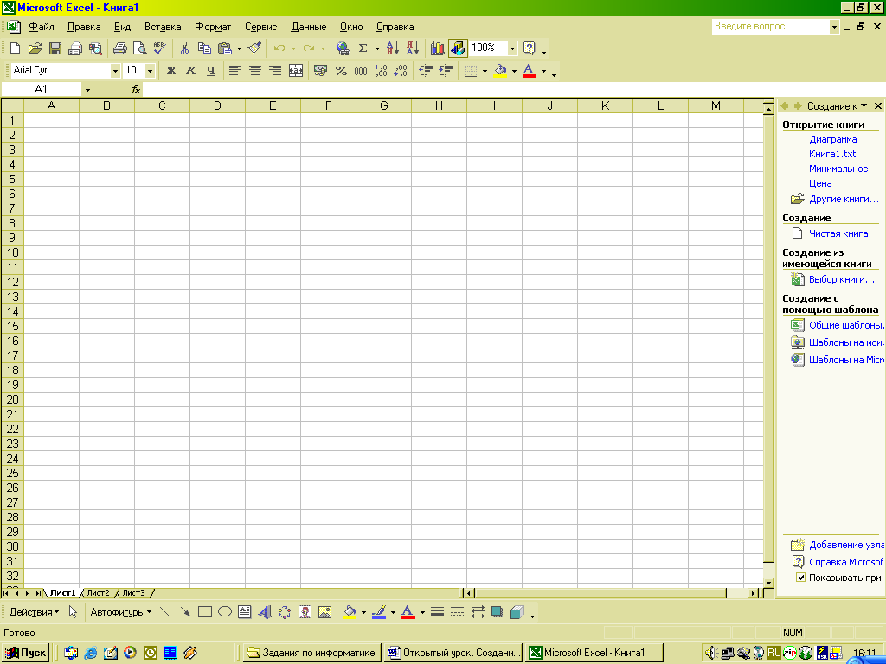
4
1
3
5
7
8
6

б) Фронтальная беседа
  - Для чего предназначена электронная таблица? (Это программа для обработки и хранения числовых данных, используется для решения экономических и инженерных задач, а также задач планирования, прогнозирования, статистики )
  - Как называется наименьший структурный элемент таблицы? (ячейка)
  - Какая информация заносится в ячейки таблицы?(текстовая, числовая, формулы)
  - Каким образом можно найти значение функции в электронной таблице Excel? (Вставка – Функция – выбираем категорию функции – выбираем функцию – задаём аргументы функции – ОК)

в) тестовые задания с использованием ПК (2 чел.)

- Формула в электронных таблицах не может включать:
1. текст
2. числа
3. знаки арифметических операций
4. файлы
- Адрес ячейки в электронной таблице определяется:
1.номером листа и номером строки
2. номером листа и именем столбца
3. названием столбца и номером строки
4. номерами строк
- Электронная таблица – это:
1. Устройство ввода графической информации
2. Компьютерный эквивалент обычной таблицы
3. Устройство ввода числовой информации
4. Устройство для обработки числовой информации
- Нельзя удалить в электронных таблицах:
1. Столбец
2 Адрес ячейки
3. Строку
4. Содержимое ячейки
- Основным элементом электронных таблиц является:
1. Ячейка
2. Столбец
3. Строка
4. Вся таблица
- Блок ячеек электронной таблицы задаётся:
1. Номерами строк первой и последней ячейки
2. Номерами столбцов первой и последней ячеек
3. Указанием ссылок на первую и последнюю ячейки
4. Областью пересечения строк и столбцов.

- Изложение нового материала.

План (записать в тетрадь):

- Понятие «диаграмма»
- Типы диаграмм
- Технология создания диаграмм.

1) Понятие «диаграмма»
Данные, содержащиеся в клетках электронной таблицы, можно представить в виде диаграмм и графиков. Диаграмма – это графическое представление числовых данных. Диаграммы и графики наглядно отображают зависимости между данными, что облегчает восприятие и помогает при анализе и сравнении данных.

2) Типы диаграмм (записать): гистограмм, круговая, графики и т.д. (показать на презентации). Привести примеры («Кто хочет стать милионером»)
Диаграммы могут быть различных типов и соответственно представлять данные в различной форме.
Для каждого набора данных важно правильно подобрать тип создаваемой диаграммы.
Например,
  - с помощью линейчатой диаграммы можно наглядно представить данные о численности населения различных стран, о количестве учащихся в группах II курса нашего училища.
  - для отображения величин частей от целого применяется круговая диаграмма. Круговая диаграмма позволяет, например, наглядно показать доли стоимости отдельных устройств компьютера в его цене.
  - Для отображения изменения величин в зависимости от времени и построения графиков функции используется диаграмма типа «график»

3) Технология создания диаграмм. (показать на презентации)
Для представления данных электронной таблицы в виде диаграммы необходимо сначала указать эти данные, выделив нужный объект (строку, столбец или блок ячеек) таблицы.
Алгоритм создания диаграмм (записать)
Ребята, вы проходили тему «Датчики при измерении температуры», -Назовите эти датчики. (это термопары и термометры сопротивления Они рассчитаны на различный предел измерения температуры) - Вспомните, какие вы знаете датчики-термопары?
ТПП – термопара платинородий платиновая, до 1600⁰ С
ТХК – термопара хромелькопелевая до 800⁰ С
ТХА – термопара хромельалюминиевая до 1300⁰ С
ТВР – вольфрамренивая до 2300⁰ С
Я не просто так вспомнила эту тему, в качестве примера построим диаграмму предела измерения температуры термопарами?
Для создания диаграмм используется Мастер диаграмм, позволяющий создавать диаграмму по шагам с помощью серии диалоговых панелей. Диаграммы связаны с исходными данными на рабочем листе и обновляются при обновлении данных на рабочем листе.(продемонстрировать таблицу)

Алгоритм построения диаграммы(записать в тетрадь)
Для создания диаграммы необходимо:
- Выделить объект, содержащий данные для ее построения;
- Вызвать Мастера диаграмм. (Вставка/ Диаграмма)
- Выбрать тип диаграммы из предлагаемого набора; кнопка Далее.
- Задать основные и дополнительные параметры диаграммы
    - заголовки,
    - оси,
    - легенда,
    - ряды данных, кнопка Далее.
5. Выбрать расположение диаграммы, кнопка Готово.

Диаграмма представляет собой самостоятельный объект электронной таблицы и характеризуется рядом параметров, которые задаются при создании и могут быть изменены при редактировании диаграммы.
К основным параметрам диаграммы относятся:
- Тип диаграммы;
- Заголовок диаграммы;
- Рамка;
- Координатная сетка.
К дополнительным параметрам:
- Направление расположения ряда (по горизонтали или по вертикали);
- Наличие или отсутствие легенды;
- Надписи на осях и некоторые другие, описывающие свойства выводимой диаграммы

V. Закрепление изученного материала.

Практическое задание на ПК.
Используя набор данных «Производство основных видов продукции» построить круговую диаграмму, отражающую количество выпущенной стали, кокса, проката и чугуна.

Вид продукции | Количество (тыс. т)
Кокс | 642
Чугун | 664
Прокат | 1271
Сталь | 1037

VI. Итоги урока.
Беседа:
  - С каким понятием познакомились на уроке?
  - Для чего необходимы диаграммы и графики?
  - Как выбирается тип диаграммы?
  - Из каких элементов состоит диаграмма?

Обобщение.
  - Способом наглядного представления числовых данных является диаграмма
  - Тип диаграммы устанавливается в зависимости от представленных в диаграмме данных
  - Диаграмма состоит из нескольких элементов, которые можно последовательно и независимо друг от друга отредактировать, выделяя нужный объект двойным щелчком мыши.

Выставление оценок.

VII. Домашнее задание.

стр. 273 – 302, записи в тетради, подготовить вырезки из газет с диаграммами.

Задание
Создайте линейную диаграмму успеваемости по четвертям и круговую диаграмму итоговой успеваемости за год. Отредактируйте диаграммы по образцу.

Для этого:
- Создайте предложенную таблицу в Excel.
- В строке «ИТОГ за год» получите результаты, используя Мастер Функций.
- Отформатируйте таблицу командой Автоформат – Классический 2
- Создайте предложенные диаграммы по образцу:

Сводная ведомость успеваемости за 2003/2004 уч.г.
2003/2004 учебный год | На "5" | На "4" | На "3" | На "2" | Н/а
I четверть | 96 | 220 | 316 | 50 | 18
II четверть | 52 | 160 | 465 | 17 | 6
III четверть | 34 | 316 | 311 | 15 | 24
IV четверть | 80 | 313 | 187 | 40 | 80
ИТОГ за год:
Среднее значение:

Алгоритм построения диаграммы
Для создания диаграммы необходимо: (записать в тетрадь)
- Выделить объект, содержащий данные для ее построения;

- Вызвать Мастера диаграмм. (Вставка/ Диаграмма)

- Выбрать тип диаграммы из предлагаемого набора;

Далее

- Задать основные и дополнительные параметры диаграммы
    - заголовки,
    - оси,
    - легенда,
    - ряды данных.
Далее

- Выбрать расположение диаграммы.
Готово

